Оформление практической работы

ОТЧЕТ ПО АНАЛИЗУ ПРЕДМЕТНОЙ ОБЛАСТИ

Предметная область: «Предприятие по организации свадебных тождеств.

Работу выполнил: Кольцов Иван Александрович.

Специальность: «Информационные системы и программирование»

Группа: «И-21»

Работу проверил: Градовец Николай Николаевич.

Дата выполнения: 17.01.24.

**Выполнение работы**

Задание 1.

Предметная область – Предприятие по организации свадебных тождеств. Это предприятие, которое занимается организацией и проведением свадебных тождеств.

Задание 2.

*Организационная структура:*

Директор;

Бухгалтер;

Менеджер;

Оператор;

Сценарист;

Ди-джей;

Ведущий;

Фотограф;

*Технико-экономические показатели деятельности:*

Число работающих: в каждом предприятии устанавливается индивидуально, но в среднем – это до 30 сотрудников.

Номенклатура продукции/услуг: организация свадебных торжеств, проведение церемонии, услуги музыкантов, услуги фото и видеографии, кейтеринг, декорирование, услуги по подбору костюмов и аксессуаров, услуги по подбору места проведения тождества и т.д.

Число поставщиков: зависит от конкретных заказов, в среднем 10-15 поставщиков услуг и товаров.

Число потребителей: зависит от количества заказов, в среднем 10-15 заказчиков в месяц.

Объемы производства или продажи продукции: зависит от количества заказов, в среднем в год организуется и проводится около 100 свадебных тождеств.

Количество заключаемых за год сделок: в каждом предприятии по-разному, но в среднем это 50-100 сделок за год.

Предметная область охватывает все процессы, связанные с организацией и проведением свадебных торжеств. Это включает в себя:

Подбор и оформление места проведения торжества, включая выбор ресторана или банкетного зала, а также оформление и декорирование помещений.

Подбор и заказ услуги банкетного обслуживания, включая выбор меню, приготовление и сервировку праздничных блюд.

Подбор и организация музыкального сопровождения свадебного торжества, включая заказ музыкантов, ди-джея или других артистов.

Подбор и заказ услуги фото- и видеосъемки свадьбы, включая выбор фотографа и видеографа, а также разработку концепции съемки и создание фотоальбома или видеофильма.

Подбор и заказ украшений и флористического оформления, включая выбор букетов, композиций, арок, цветов и других декоративных элементов.

Подбор и аренда костюмов и аксессуаров для свадебной церемонии, а также выездных услуг, включая услуги стилистов, визажистов и парикмахеров.

Чем занимается свадебное предприятие?

Свадебное предприятие занимается проведением и организацией свадебных мероприятий.

Задание 3.

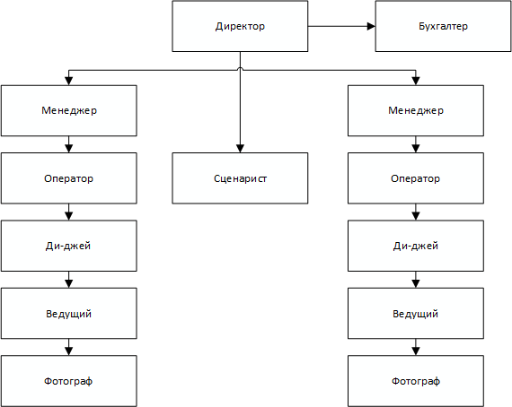

Задание 4.

В ходе анализа данной предметной области можно заметить, что некоторые процессы можно автоматизировать. Справиться с этой задачей нам поможет программный продукт – «База данных».

С помощью данного программного продукта мы создадим следующие таблицы в программе «Access», в которых включены все необходимые данные:

1.Таблица "Клиенты":

- ID клиента (уникальный идентификатор)

- Имя клиента

- Контактная информация клиента (телефон, электронная почта)

- Дата свадьбы

- Бюджет свадьбы

- Примечания (дополнительная информация)

2.Таблица "Пакеты услуг":

- ID пакета (уникальный идентификатор)

- Название пакета

- Описание пакета

- Стоимость пакета

3.Таблица "Услуги":

- ID услуги (уникальный идентификатор)

- Название услуги

- Описание услуги

- Стоимость услуги

4.Таблица "Заказы":

- ID заказа (уникальный идентификатор)

- ID клиента (ссылка на таблицу "Клиенты")

- ID пакета (ссылка на таблицу "Пакеты услуг")

- ID услуги (ссылка на таблицу "Услуги")

- Дата заказа

- Статус заказа (в процессе, выполнен, отменен)

5.Таблица "Поставщики":

- ID поставщика (уникальный идентификатор)

- Название поставщика

- Контактная информация поставщика (телефон, электронная почта)

6.Таблица "Закупки":

- ID закупки (уникальный идентификатор)

- ID поставщика (ссылка на таблицу "Поставщики")

- ID услуги (ссылка на таблицу "Услуги")

- Количество товаров/услуг

- Дата закупки

7.Таблица "Оплаты":

- ID оплаты (уникальный идентификатор)

- ID заказа (ссылка на таблицу "Заказы")

- Сумма оплаты

- Дата оплаты

Цели и задачи программного продукта:

Автоматизация и упрощение процесса организации свадебных тождеств, учет всех данных и деталей свадьбы, сокращение времени и улучшение качества обслуживания клиентов.

Задание 5.

Группа людей, для которых автоматизированная система *наиболее востребована:*

Группа людей, для которой наиболее востребована данная автоматизированная система – это работники организации. Ведь именно они будут работать с базой данных, и в последствии организовывать свои задачи.

Задание 6.

Комплекс технических средств и компьютерная тенхника для внедрения программного продукта:

Средства компьютерной техники: компьютер, проектор, монитор;

Средства коммуникационной системы: WI-FI, телефонная связь;

Средства организационной системы: компьютер;

Средства оперативной полиграфии: принтер, сканер.